２０２０．8

「Safe Work 向上宣言」等の用品頒布について
セーフワーク・シンボル旗等を頒布（有料）しますので、下記申込書に記載の 上、ＦＡＸにてお申し込みください。
お申込先: 建設業労働災害防止協会宮城県支部
ＦＡＸ：022-265-5604 ＴＥＬ；022-224-1797

会社名
所在地 | 〒 －
電話番号 | （ ） | 御担当者名
受取方法 | □ 宮城県支部窓口受取り □ 事業所直送（送料がかかります）
※ お支払いは支部窓口、又は銀行振込となります。（現品発送の際に請求書を同封）

用品名 （仕様：㎜）  頒布数には限りがあります。 | 単価  （消費税込） | 注文数
①セーフワーク・シンボル旗（900×１３００） | 1,200 円
②セーフワーク・シンボルステッカー（糊付）（297×４２０） | 200 円
③クレーン災害をなくそう！（ポスター）B2(515×728) | 200 円
④ セーフワーク・懸垂幕（700×2200）  ※標語は全国建設業労働災害防止大会(仙台大会)スローガンです。  ※企業名を入れる場合（有料）は外部業者を御紹介します。（20 枚以上）  （基本料 13,200 円＋1 枚当たり 550 円） (消費税込・送料別) | 2,200 円 | 枚数
名入

枚数

④

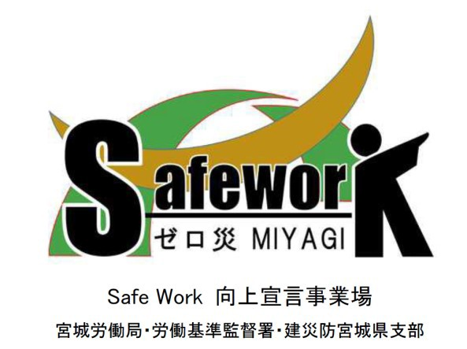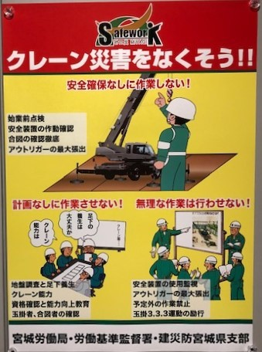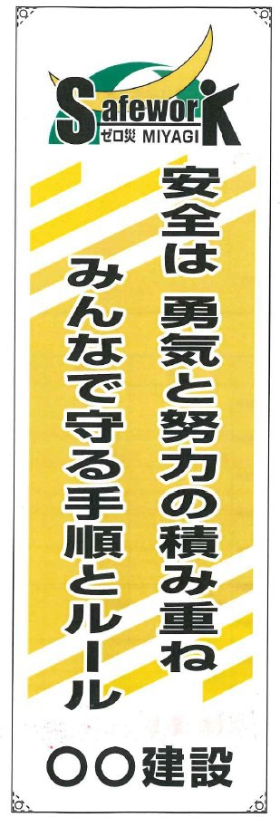④は 8 月 20 日以降の頒布 となります。

①
②
③

